Конспект НОД по ФЭМП в старшей группе «Путешествие в лесную школу».
23 октября 2017 года воспитатель - Юталова Е.А.

Тема: «Путешествие в лесную школу»

Цель: Знакомство со школой, школьными атрибутами.Закрепить счет в пределах 10.

Задачи:

Образовательные:
1. Закреплять знание о геометрическом теле-шар.
2. Вызывать эмоциональное удовлетворение, интерес к заданиям.
3. Продолжать учить соотносить цифру с количеством.
4. Закрепить знания детей о пожарной безопасности.
5. Закрепить представления детей о цвете и количестве.
6. Закрепить представление о времени года, месяце.

Развивающие:
1. Развивать логическое мышление, внимание, память, физическую активность.
2. Совершенствовать мелкую моторику рук.
3.Развивать интерес к школе.
4.Формирование положительного образа школы.
Воспитывающие:
1. Воспитывать интерес к математике, активность, доброжелательность.

Предварительная работа: игры со счетными палочками, работа с дорожками для геометрических фигур, разучивание пальчиковой гимнастики.

Ход непосредственно образовательной деятельности.

Ребята заходят в зал ,приветствуют гостей. Показ слайдов на экране, согласно тексту стихотворения).
Мы заходим первый раз
В наш просторный светлый класс.
Ровно выстроились парты,
Всюду книги, всюду карты.
Все здесь для ученика:
Стенды, глобус и доска.
Мы пришли сюда учиться,
И сияют наши лица.
Ну, смелей, заходим в класс!
Он уже заждался нас.
-Ребятки, о чем это стихотворение?
Упражнение « Что такое школа?»
( педагог задает вопросы детям)
- Что вы знаете о школе?
-Хотите ли вы пойти в школу?
-Какой праздник бывает 1 сентября? – Правильно.
1 сентября –День знаний.Девочки и мальчики идут вшколу, в первый осенний день,когда природа одевает свой красивый наряд и укрывает землю яркими осенними листочками. Вот и к нам залетел осенний листик (обращаю внимание детей на письмо, лежащие под осенним листочком).
-Ребятки, письмо адресовано нам от лесных зверят, давайте посмотрим!
Письмо: Дорогие ребята из старшей группы «Маргаритки». Приглашаем вас в нашу лесную школу. В нашей школе вы можете научиться многому и научить чему-то нас. Приходите поскорее, мы вас ждем! Ваши лесные зверята!

(Ответы детей)

- С собой возьмем корзинку, в которой лежат подарки для зверят.
-Давайте возьмемся за руки и все вместе пойдем в лесную школу!
-По тропинке мы пойдем, в лесную школу попадем!
-Вот и пришли мы к лисичке!
-Ребятки, давайте поздороваемся с лисичкой.
(Дети здороваются с лисичкой)
-Здравствуй, лисичка!
Л.: Здравствуйте, ребята!
-Лисичка, мы пришли в вашу лесную школу, чему ты нас научишь?
Л.: Ребята, я научу вас правильно собирать портфель в школу.( показывает тетрадь, ручку, линейку, спички) , я очень хочу играть спичками, например выкладывать что-нибудь!
-Ребятки, скажите, можно играть со спичками? Что может случиться, если играть со спичками?
(Ответы детей)
-Молодцы, ребята, все правильно сказали!
-Знаешь, лисичка, у нас есть специальные палочки, с которыми можно играть и выкладывать что-нибудь. Это безопасно, чем играть со спичками!
-Мы тебя сейчас научим, а спички уберем подальше.
-Давайте, ребятки, присядем за столы.
-Прежде чем начать игру с палочками, мы с вами разомнем пальчики.
« На лужок пришли зайчата,
Медвежата, барсучата,
Лягушата и енот.
Приходи и ты дружок!»

-Ну что ж, приступаем к заданию!
(Задания на логическое мышление)
1. Мы 6 палочек возьмем
И построим новый дом!
Если 2 переложить,
В доме том не смогут жить,
Он уже не дом, а флаг.
Кто сумеет сделать так?
2. Захотелось покопать-
Надо палочку убрать
И переложить другую.
Так лопатку получу я!
3. А у вас она готова?
Передвинем палку снова
А внизу одну возьмем
И в коробку уберем.
Вышел стульчик!
Отдыхайте!
Сколько палочек? Считайте.
-Молодцы, ребята! Показали лисичке, как нужно играть с палочками. Мы, лисичка, тебе оставим в подарок палочки и еще картинки. По которым ты сможешь выкладывать интересные фигурки из этих палочек.
-Л.:Спасибо вам, ребята! Я больше никогда не буду играть со спичками, а буду играть только с этими палочками и вспоминать вас. Приходите ко мне еще!
-Ребятки, давайте скажем до свидания лисичке! А нам нужно идти дальше!
(На пути пенечки)
-Через пенечки мы шагаем, наши ножки укрепляем!
На стуле сидит зайчик.
-А тут нас встречает зайчик!
-Здравствуй, зайчик!
(Дети здороваются с зайчиком)
З.: Здравствуйте, ребята! Я зайка-побегайка! Я люблю бегать, прыгать и скакать! У меня есть очень интересная игра, хотите я и вас научу? У меня есть много разноцветных мячиков.
-Ребятки, поиграем с зайчиком?
(Ответы детей)
-Ребята, скажите. Мяч какой? На какое геометрическое тело похож мяч?
(Ответы детей)
-Правильно, мяч круглый!
Перед зайчиком три мячика красного, синего и желтого цвета.
-Какого цвета мячики у зайчика?
(ответы детей)
-Молодцы!
З.: Ребятки, готовы играть? Тогда слушайте правила игры: посмотрите у меня есть три обруча, в каждом обруче цифры разного цвета, ваша задача, собрать столько мячиков в обруч, какая цифра там находится, будьте внимательны, обратите внимание на цвет цифры. Но для того, чтобы начать игру, нам нужно разделиться по 2 человека.
(Дети делятся по 2 человека)
-Ребятки, скажите, какая цифра в первом обруче?
(ответы детей)
-А какого она цвета?
(Спрашиваю цифру и цвет во всех трех обручах)
-Молодцы, теперь давайте играть! По команде 1,2,3 начинаем игру!
-Знаешь, зайчик, у нас для тебя тоже есть игра, хочешь мы тебя научим?
З.: Конечно, хочу!
-У нас есть необычный мячик, на кого похож мячик?
(Ответы детей)
-Правильно, мячик похож на ежика. Он называется массажный!
-Давайте поиграем в игру «Противоположности». Я буду катать мячик в руке и говорить слово, когда я передам мячик кому-нибудь из вас, вы должны, катая мячик в руке сказать противоположное слово. (В игре принимают участие все ребята)
Игра «Противоположности»
Длинный-короткий
Узкий-широкий
Большой-маленький
Высокий-низкий
День-ночь
Толстый-тонкий и т. д.
-З.: Спасибо вам, ребятки, какая интересная у вас игра!
-Зайчик и тебе спасибо за игру! Этот мячик мы оставим тебе, играй с ним и научи своих друзей.
З.: Спасибо!
-Ребятки, давайте скажем до свидания зайчику!
(Дети говорят до свидания зайчику)
-А нам нужно идти дальше.
-Ой, ребятки, посмотрите, перед нами ручеек. Как же нам можно перейти через него?
-Ручеек какой? Широкий или узкий?
(Ответы детей)
-Да, ручеек узкий и поэтому мы с вами можем просто перепрыгнуть через него.
(Прыгаем через ручеек)
-Здесь нас ждет уже давно белочка!
-Здравствуй, белочка! Ребятки, поздоровайтесь с белочкой!
(Дети здороваются с белочкой)
Б.: Здравствуйте, ребятки! Я белочка красавица, жду вас уже давно. Скоро зима наступит, грибочков я насушила, а вот орехов не припасла.
-Ребятки,поможем белочки?
(Ответы детей)
-Тогда присаживайтесь за столы. (обращаю внимание на осанку)
Ножки стоят, ручки лежат, локти у края, а спина прямая!
-Теперь приступаем к игре
-Перед вами елочки. Слушайте задание:внизу растет 4 шишки , а внизу 2. Сколько шишек растет на елке? (ответы детей). Соберите шишки .
-Вы, наверное, устали?
Ну тогда все дружно встали
Ручками похлопали,
Ножками потопали
Повертелись, покружились
И тихонько приземлились.
-Следующее задание6
Наверху растет 3 шишки, внизу 1 шишка. А по середине 3 шишки. Сколько шишек растет на елке? Молодцы!
Б.: Молодцы, ребятки, хорошо уже научились считать!
-Спасибо тебе, белочка за игру! У нас для тебя тоже есть игра, называется она: «Умные грибочки»
-Сейчас мы тебя научим!
(Дети играют в игру)
-Эту игру мы подарим тебе, чтобы ты могла в нее играть.
-Ребятки, давайте расскажем белочке где мы с вами сегодня уже побывали?
(Дети рассказывают с кем они играли)
-Понравилось вам в лесной школе? Будем еще ходить в лесную школу?
(Ответы детей)
-Ну а теперь нам пора идти наш детский сад, давайте скажем белочке до свидания!
(Дети прощаются с белочкой).
-Возьмемся за руки и тихонько пойдем в наш детский сад!
(Взявшись за руки идем цепочкой)

«Умные грибочки»

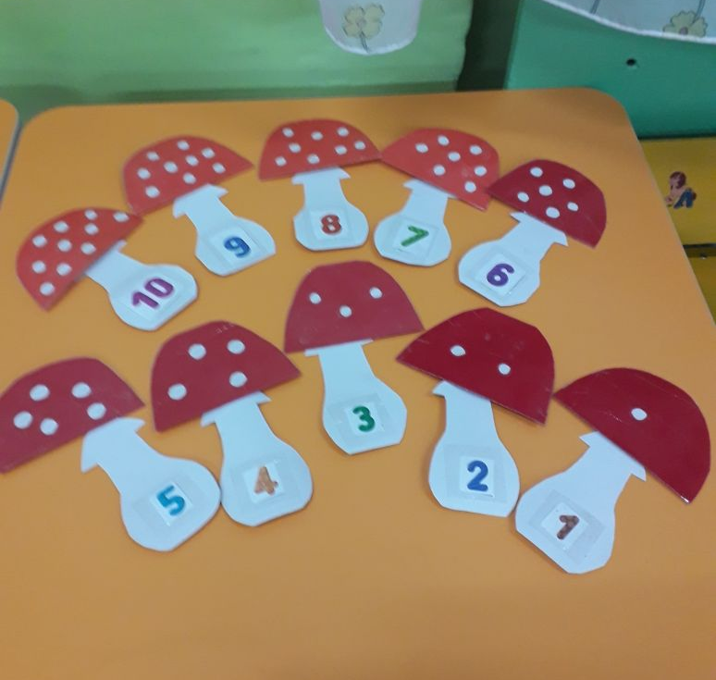

«Занимательные цифры»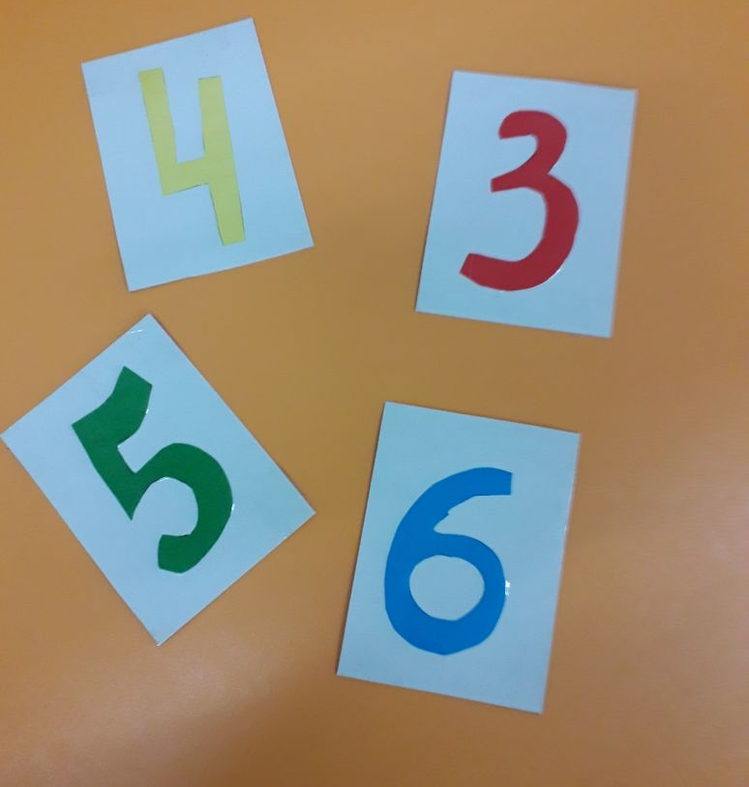

2
Раздаточный материал «Поможем белочке собрать шишки»